第四单元 磁场
本单元主要由安培力、洛伦兹力、带电粒子在匀强磁场中的圆周运动和偏转，以及相关应用等组成。必修 3 中已引入磁感应强度和磁通量两个描述磁场的物理量，并介绍了典型电流周围的磁场分布。在此基础上，通过本单元的学习，学生将进一步了解通电导线所受安培力的大小和方向，并从宏观的通电导线到微观的运动电荷展开研究，丰富对磁场力的认识。磁场的相关知识是学习电磁感应及其应用的基础。
本单元课程内容学习建议安排 7 课时。

一、教学要点

1．单元内容结构
控制变量
安培力
方向：
左手定则
大小：
F = ILB
应用
磁场
洛伦兹力
方向：
左手定则
大小：
f = qvB
带电粒子在匀强磁场
中的圆周运动
应用
对通电导线
有力的作用
对运动电荷
有力的作用

2．单元学习要求
本单元对应《2017 年版高中物理课标》选择性必修 2 的“磁场”主题，下表中的“标引”与《2017年版高中物理课标【内容要求】下的序号一致，“内容”是根据【内容要求】提炼出的单元主要内容，“具体要求举例”是针对主要内容给出的表现性要求的示例。
标引 | 内容 | 具体要求举例
2.1.1 | 安培力 | 认识安培力。能说出安培力的方向与磁场、电流方向的关系能用左手定则判断安培力的方向；能计算安培力的大小；能简述电流天平和磁电式电流表的测量原理；能列举安培力在生产生活中的应用实例。
2.1.2 | 洛伦兹力 | 认识洛伦兹力。能说出洛伦兹力的方向与磁场、带电粒子运动方向的关系，能用左手定则判断洛伦兹力的方向；能计算洛伦兹力的大小。
2.1.3 | 洛伦兹力的应用 | 分析带电粒子在匀强磁场中的圆周运动。能计算带电粒子在匀强磁场中做匀速圆周运动的半径和周期；能分析带电粒子在匀强磁场中的偏转；能阐述质谱仪和回旋加速器的工作原理。

3．单元内容与核心素养
在本单元学习中，学生将了解磁场与通电导线、带电粒子间的相互作用，加深对磁场的认识，进一步发展物质观念、运动与相互作用观念；通过实验，探究影响安培力方向和大小的因素，归纳得出判断安培力方向的左手定则，加深对磁感应强度定义的理解；对比安培力和库仑力，认识磁场力既垂直于磁场方向又垂直于电流方向（或带电粒子运动方向）的特点；通过实验探究和理论推导，认识洛伦兹力，联系洛伦兹力和安培力，理解安培力是洛伦兹力的宏观表现；通过用安培力和洛伦兹力分析通电导线和带电粒子在磁场中的平衡和运动问题，进一步发展运动与相互作用观念；通过了解电流天平、磁电式电流表、质谱仪、回旋加速器等仪器的工作原理，体会物理学对人类社会发展的推动作用。
编号 | 核心内容 | 物理观念 | 科学思维 | 评学探究 | 科学态度与责任
4.1 | 安培力 | ○ | ◎ | ● | ○
4.2 | 洛伦兹力 | ○ | ◎ | ● | ○
4.3 | 洛伦兹力的应用 | ● | ● | ○ | ◎

二、单元实施

1．单元任务设计
本单元的任务设计思考路径是：在研读《2017 年版高中物理课标》的基础上，发掘出学生完成本单元学习后能够处理的一项任务，将其作为本单元学习的核心任务。《2017 年版高中物理课标》选择性必修 2“磁场”主题的【内容要求】中关于安培力有“利用电流天平等简易装置测量安培力”，关于洛伦兹力有“了解带电粒子在匀强磁场中的偏转及其应用”。安培力和洛伦兹力都是能够反映磁场性质的力，基于此利用适合的装置可以测量匀强磁场的磁感应强度，因此将本单元的核心任务确定为“设计测量磁感应强度的装置”。在教学中核心任务还需要进一步分解，以利于逐步落实，具体的任务分解、相关的教学内容及课时安排详见下表。
核心任务（问题）及其分解 |  | 教学内容 | 课时安排
设计测量磁感应强度的装置 | 利用磁场对通电导线的作用力设计测量装置 | 安培力  安培力的应用 | 2
 | 利用磁场对运动电荷的作用力设计测量装置 | 洛伦兹力 | 2
 |  | 带电粒子在匀强磁场中的圆周 运动 | 2
 |  | 带电粒子在匀强磁场中的偏转 及其应用 | 1

2．重点活动设计

（1）单元活动

活动名称 设计测量磁感应强度的装置
活动资源 用 DIS 探究影响安培力大小的因素的实验装置、电流天平、洛伦兹力演示仪、磁传感器。
活动系列
对应课时 | 活动过程 | 活动说明
第一课时 | 分析交流。根据磁感应强度的定义，通过测量哪些物理量可以得出某处磁感应强度的大小？  设计方案。根据这一测量原理设计装置时，通电导线应如何放置？ | 回顾必修 3 所学的磁感应强度定义，设计磁感应强度的间接测量方法；通过问题再次强调定义式中通电导线与磁场应相互垂直。
第二课时 | 设计方案。根据这一测量原理设计装置时，力传感器（或弹簧测力计）应如何放置？ | 思考如何测量力，理解安培力是垂直于磁场和电流方向的力，通过实验归纳得出左手定则。
第三课时 | 设计方案。根据洛伦兹力表达式，通过测量哪些物理量可以得出某处磁感应强度的大小？  思考讨论。利用安培力和洛伦兹力都可测量磁感应强度，分析两种方案的优势与不足。 | 思考如何根据洛伦兹力表达式测量磁感应强度，深入理解带电粒子电性和电荷量、运动速度、磁场的磁感应强度对洛伦兹力的影响。
第六课时 | 分析讨论。根据带电粒子在匀强磁场中做匀速圆周运动的特点，设计测量磁感应强度的方案，并分析可行性。 | 运用洛伦兹力和匀速圆周运动的相关知识，分析带电粒子在匀强磁场中的运动。
设计意图 与电场类似，对磁场的描述利用了磁场力这一媒介，借助磁场对放入其中的通电导线所施加的安培力和对运动电荷所施加的洛伦兹力，理论上都可以定义磁感应强度。因此，以测量磁感应强度这一核心物理量来串联整个单元的线索，能起到聚焦单元核心内容的作用。在学习过程中学生将经历各种实验探究过程，其中所用到的实验装置都为设计测量方案提供了思路。如“用 DIS 探究影响安培力大小的因素”实验中用到的装置（图 4 – 1）类似于电流天平，学生能以此为原型设计利用安培力测量磁感应强度的装置；又如“洛伦兹力演示仪”（图 4 – 2）中电子做匀速圆周运动，我们可以通过测量圆周半径，结合电子的比荷、加速电压等得到磁感应强度。在设计方案的过程中，既能加深对安培力、洛伦兹力等概念的理解，又能强化对相关实验装置结构与功能的认识。
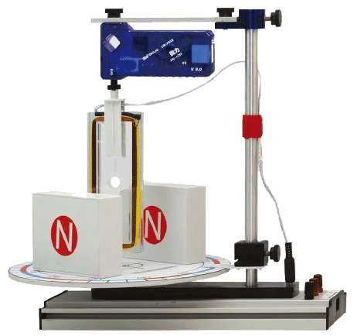
图 4 – 1
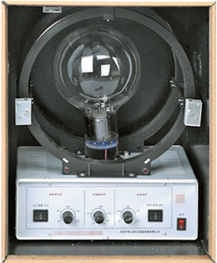
图 4 – 2

（2）课时活动

活动 1 探究安培力方向与磁场方向、电流方向的关系
活动资源 探究安培力方向的实验装置（图 4 – 3）、通电平行直导线相互作用演示仪（图 4 – 4）。
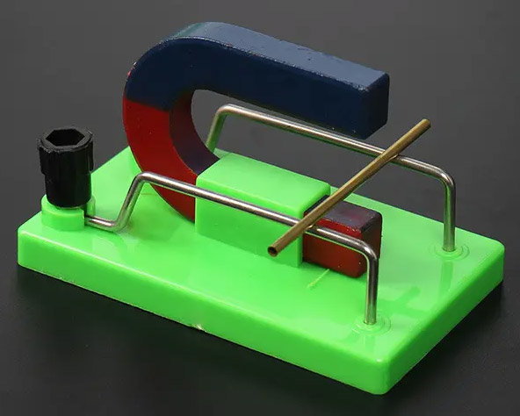
图 4 – 3
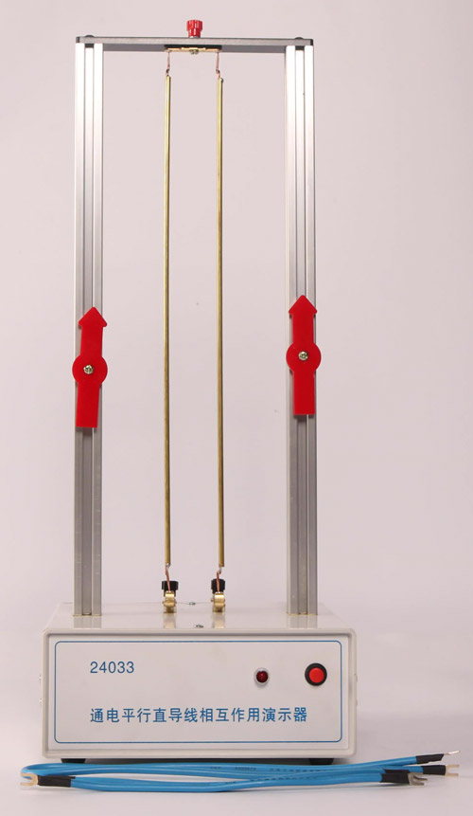
图 4 – 4
活动过程
观察猜想 观察通电导体棒在蹄形磁铁中的运动，发现通电导体棒受到力的作用，提出安培力的概念，并猜想安培力方向与哪些因素有关。
实验研究 运用控制变量法设计实验，观察并记录磁场方向或电流方向变化时通电导体棒的运动方向，即安培力方向；归纳安培力方向与磁场方向、电流方向的关系，验证猜想。
分析讨论 类比右手螺旋定则，讨论若已知磁场方向和电流方向，如何方便地判断安培力方向，介绍左手定则。
观察分析 观察两平行通电导线通同向电流时相互吸引、通反向电流时相互排斥的现象。学生分组讨论，分析现象产生的原因。
活动说明 在条件许可的情况下，本活动可作为自主活动由学生分组完成。在“分析讨论”环节，若学生提出其他表示磁场、电流和安培力三者方向的不同方法，如用右手螺旋定则，或令大拇指、食指、中指相互垂直并分别表示三个方向等，可鼓励学生充分说明，对于可行的表示方法应予以肯定，之后将左手定则作为“共识”。
设计意图 本活动通过探究实验得出安培力方向与磁场方向、电流方向的关系，一方面帮助学生建立安培力方向既与磁场方向垂直又与电流方向垂直这一空间关系，有助于突破安培力方向与磁场方向不同这一难点；另一方面，活动中学生再次经历猜想—验证过程，实验时需要记录磁场方向、安培力方向和电流方向，建议学生用表格结合图示的方式记录结果，有利于强化对实验中涉及的空间关系的认识，在归纳结论时，着重指导学生如何进行分组比较。

活动 2 探究洛伦兹力方向与磁场方向、带电粒子运动方向的关系
活动资源 阴极射线管、高压电源、蹄形磁铁。
活动过程
现象观察 介绍阴极射线和阴极射线管。将阴极射线管水平放置，用蹄形磁铁施加垂直荧光屏的磁场，演示阴极射线在磁场中会发生偏转，判断出运动电荷在磁场中受到力的作用，提出洛伦兹力的概念。提出问题，思考洛伦兹力方向与哪些因素有关。
猜想验证 电子束可等效成电流，联系安培力方向，尝试用左手定则解释观察到的实验现象。猜想带电粒子所受洛伦兹力的方向与磁场方向、电荷运动方向的关系。令磁场反向，学生观察并记录阴极射线的偏转方向，验证猜想。
分析讨论 将蹄形磁铁的两极分别置于阴极射线管的上方和下方，施加竖直方向的磁场，根据上一环节中获得的结论，分析判断什么情况下可能看不到阴极射线径迹，并用实验验证。归纳结论，强调用左手定则判断洛伦兹力方向时需要注意电荷正负。
狭缝
阴极
荧光屏
阳极
活动说明 在“现象观察”环节，教师应简要介绍阴极射线的本质是电子束。在“猜想验证”环节，可以要求学生用表格结合图示的方法记录实验结果，强化对实验中涉及的空间关系的认识。
设计意图 带电粒子不可见，洛伦兹力不易测，在本活动中，先从阴极射线在磁场中的偏转入手，建立带电粒子在磁场中会受到磁场力的基本认识，提出洛伦兹力的概念。结合实验现象并联系安培力方向，猜想洛伦兹力方向与磁场方向、带电粒子运动方向的关系。通过反复经历猜想—验证过程，提升科学论证能力。

活动 3 分析质谱仪的工作原理
活动资源 质谱仪结构示意图。
活动过程
知识回顾 若空间中一半存在匀强磁场，带电粒子从磁场边缘垂直入射，画出带电粒子的轨迹并计算运动半径。
提出问题 当带电粒子的质量、电荷量和入射速度不同时，粒子的轨迹和运动半径如何变化？若要使同位素离子从不同位置射出磁场，需要控制什么物理量不变？如何实现？
分析计算 介绍由两块平行金属板和匀强磁场组成的速度选择器的作用，由学生分析计算，多大速度的带电粒子能够沿速度选择器的中轴线射出。从速度选择器射出的同位素离子进入磁场后，分析出射点到入射点的距离与离子质量的关系。
交流讨论 讨论利用质谱仪能否测量带电粒子的质量，如果可以，需要测量哪些物理量？怎样测量？
活动说明 在“提出问题”环节前，可以根据学情，引导学生回顾带电粒子在匀强磁场中做匀速圆周运动的规律，以此为铺垫。教学过程中需要明确讨论时所作的假设，如带电粒子进入加速器时速度为零，速度选择器出射的狭缝极窄等。
设计意图 质谱仪是带电粒子在磁场中偏转的典型应用，也是科学研究中的常用装置，但对学生而言是比较陌生的仪器。通过问题链设计，引导学生逐步分析质谱仪各部分结构和功能，经历认识科学装置的过程，了解测量微观物理量的思想和方法。

3．评价示例
本单元评价包括三个部分：一是日常课堂活动评价，可以选择本单元的重点活动进行评价，例如在讨论“设计测量磁感应强度的装置”的活动中，对学生提出方案的科学性、可行性等作出评价。二是日常作业评价，在学完本单元后，学生或教师根据作业的正确率、订正率等情况，完成本单元的日常作业评价。三是单元检测，教师根据学生在规定的时间内完成本单元检测的情况给出测试的成绩。“重点活动设计”中已给出课堂活动评价的示例，以下给出部分课堂例题、课后作业及单元检测的示例，供教师参考使用。

示例 1 空间中有竖直向上的匀强磁场，磁感应强度 B = 1.2 mT。一质子沿水平方向从南向北进入磁场区域，质子的电荷量 e = 1.6×10⁻¹⁹ C、质量 m = 1.67×10⁻²⁷ kg、动能 E_{k} = 5.3 MeV。忽略地磁场的影响，求：
（1）质子所受洛伦兹力 f 的大小。
（2）质子的加速度 a 的大小。
分析 质子在匀强磁场中运动，且速度垂直于磁场方向，根据洛伦兹力的表达式可求出力的大小，根据牛顿第二定律可求出加速度大小。
解答
（1）质子运动的速度大小
v = $\sqrt{\frac{2Ek}{m}}$= $\sqrt{\frac{2×5.3×1.6×10−13}{1.67×10−27}}$m/s = 3.2×10⁷ m/s
根据洛伦兹力的表达式
f = qvB = 1.6×10⁻¹⁹×3.2×10⁷×1.2×10⁻³ N = 6.1×10⁻¹⁵ N。
（2）根据牛顿第二定律，质子的加速度大小
a = $\frac{f}{m}$= $\frac{6.1×10−15}{1.67×10−27}$m/s² = 3.7×10¹² m/s²

属性表
内容 | 涉及的主要素养 | 质量水平分析
洛伦兹力 | 科学思维中“科学推理” | 能对比较简单的物理问题进行分析和推理，获得结论，对应水平二。
说明 本示例建议在学习“洛伦兹力”后作为课后作业使用，或作为单元检测使用，完成时间约 3 分钟。本示例可使学生对微观粒子所受洛伦兹力及所产生加速度的数量级有一定认识。

示例 2 一带电粒子逐一穿过三个匀强磁场区域 a、b、c，粒子在磁场中的轨迹或是半圆，或是 $\frac{1}{4}$圆弧，如图所示。粒子离开区域 c 后，平行于两块带电金属板进入电场，并向电势高的极板偏转。
a
b
c
（1）在图中画出三个区域匀强磁场的方向。
（2）分析比较区域 a 和 b 中匀强磁场的强弱。
分析 带电粒子在电场中向电势高的极板运动，可知粒子带负电。根据左手定则，可以逐一判断三个匀强磁场的方向。带电粒子在匀强磁场中做匀速圆周运动，半径大小与磁场强弱有关。
解答
（1）磁场方向如图所示。
a
b
c
（2）带电粒子在运动过程中，洛伦兹力不做功，因此速度大小保持不变。在匀强磁场中做匀速圆周运动的半径只与磁场强弱有关，磁场越强，半径越小。由图 4 – 7 可知，在区域 b 中的半径比区域 a 中的小，因此区域 b 中的匀强磁场比区域 a 中的强。

属性表
内容 | 涉及的主要素养 | 质量水平分析
洛伦兹力 | 科学思维中“科学推理” | 能对比较简单的物理问题进行分析和推理，获得结论。对应水平二。

说明 本示例建议在学习“洛伦兹力”后作为课堂例题或课后作业使用。

示例 3 如图是某质谱仪的原理示意图，该装置可用来测量离子的质量。离子源 S 中产生质量为 m、电荷量 q = 1.6×10⁻¹⁹ C 的正离子，正离子的初速度近似为零，经过电压 U = 1 000 V 的加速电场后，进入磁感应强度 B = 80 mT 的匀强磁场，磁场垂直于离子的轨迹。离子经过半个圆周会落在探测器上，落点与入射点间的距离 x = 1.625 4 m。该正离子的质量为多少？
B
r
x
+ q
U
探测器
S

图 4 – 8
分析 正离子离开离子源后，经历了在电场中加速和在匀强磁场中做圆周运动两个过程。根据动能定理可以求出加速后正离子的速度大小，根据带电粒子在匀强磁场中的圆周运动规律以及已知的圆周半径，可以求出正离子的质量。
解答 正离子经过电场加速，有 $\frac{1}{2}$mv² = qU
则正离子进入匀强磁场的速度大小 v = $\sqrt{\frac{2qU}{m}}$
正离子在匀强磁场中做匀速圆周运动，洛伦兹力提供向心力，有 qvB = m $\frac{v2}{r}$
圆周运动半径 r = $\frac{mv}{qB}$= $\frac{m}{qB} \sqrt{\frac{2qU}{m}}$= $\frac{1}{B} \sqrt{\frac{2mU}{q}}$
根据题意，x = 2r = $\frac{2}{B} \sqrt{\frac{2mU}{q}}$
则正离子质量 m = $\frac{B2qx2}{8U}$= $\frac{0.082×1.6×10−19×1.652 42}{8×1 000}$kg = 3.38×10⁻²⁵ kg

属性表
内容 | 涉及的主要素养 | 质量水平分析
洛伦兹力的应用 | 科学思维中“科学推理” | 能对带电粒子在电场和磁场中的运动的常见物理问题进行分析，通过推理，获得结论。对应水平三。

说明 本示例建议在学习“洛伦兹力的应用”后作为课后作业使用，或作为单元检测使用，完成时间约 5 分钟。

示例 4 磁流体推进器可为船只提供动力。图（a）是平静海面上某船的示意图，磁流体推进器由磁体、电极和矩形通道组成。如图（b）所示，通道长为 a、宽为 b、高为 c。推进器工作时，在通道内加沿 z 轴正方向、磁感应强度为 B 的匀强磁场；沿 x 轴负方向加匀强电场，两金属板间的电压为 U；海水沿 y 轴方向流过通道。（已知海水的电阻率为 ρ）
z
x
y
c
b
a
U
绝缘板
金属板
前进方向
进水口
磁流体推进器
出水口
（a）
（b）
（1）磁流体推进器工作时，船的前进方向是沿 y 轴正方向还是 y 轴负方向？
（2）设船只静止时，电源接通瞬间推进器对海水的推进力为 F，可以通过哪些方法来增大 F？
分析 海水是导体，在通道内形成沿 x 轴负方向的电流，根据左手定则可以判断安培力方向，即推进力的方向。根据安培力大小的表达式可知推力 F 大小与哪些因素有关，据此找出增大 F 的方法。
解答
（1）匀强电场沿 x 轴负方向，海水进入通道将形成沿 x 轴负方向的电流。且匀强磁场沿 z 轴正方向，根据左手定则，安培力方向沿 y 轴正方向，此即推进器对海水的推力方向。因此，磁流体推进器工作时，船的前进方向沿 y 轴负方向。
（2）根据电阻定律，R = ρ$\frac{b}{ac}$
电流 I = $\frac{U}{R}$= U $\frac{ac}{ρb}$
推进力 F 大小等于安培力大小，即 F = BIb = BU $\frac{ac}{ρ}$
由此可知，若要增大 F，可适当增大匀强磁场 B、两金属板间电压 U、通道的长度 a 和高度 c。

属性表
内容 | 涉及的主要素养 | 质量水平分析
安培力 | 科学思维中“模型建构”“科学推理” | 能将实际问题中的对象转换成所学的物理模型；能对综合性物理问题进行分析，获得结论。对应水平四。

说明 本示例建议在学习“安培力”后作为课后作业使用，或作为单元检测使用，完成时间约 6 分钟。

示例 5 如图所示，一根开口向下的 U 形导线质量 m = 10.0 g，水平段长 L = 20.0 cm。将 U 形导线两端浸入水银中，空间中存在垂直纸面向内的匀强磁场，磁感应强度 B = 0.100 T。快速闭合再断开开关，有短暂电流通过 U 形导线，导线会跳起，跳起高度 h = 3.00 m。试估算通过导线的电量 q。（g 取 9.8 m/s²）
L
B
m
水银
I
分析 短暂通电时，U 形导线水平段受到向上的安培力，忽略重力的情况下，根据动量定理可以得出安培力的冲量与导线动量变化量的关系。忽略阻力，可由 U 形导线跳起高度求出起跳的初速度大小。通电时间很短，电流可视为恒定电流，根据电流的定义可求出电荷量。
解答 设通电时间为 Δt，通电电流恒为 I，则有 q = IΔt；
U 形导线所受安培力 F = BIL；
设通电后导线起跳的初速度为 v₀，根据动量定理，BILΔt = mv₀；
起跳后，忽略阻力，可知 v₀ = $\sqrt{2gh}$。
综上可得，通过导线的电荷量
q = IΔt = $\frac{mv0}{BL}$= $\frac{m \sqrt{2gh}}{BL}$= $\frac{0.010×\sqrt{2×9.8×3.00}}{0.100×0.200}$C = 3.83 C

属性表
内容 | 涉及的主要素养 | 质量水平分析
安培力 | 科学思维中“模型建构”“科学推理” | 能在熟悉的问题情境中根据需要选用所学的恰当的模型解决简单的物理问题；能对综合性物理问题进行分析和推理，获得结论，对应水平四。

说明 本示例建议在学习“安培力”后作为课后作业使用，或作为单元检测使用，完成时间约 5 分钟。作为课后作业使用时，可在课堂教学中分析思路，布置学生课后完成解答。

